Лабораторная работа 12.

Массивы.

**Задание 1**

* 1. Поставленная задача

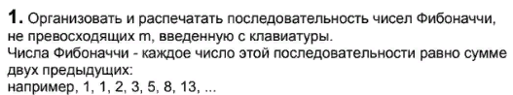

* 1. Программа

#include<stdio.h>

#include<conio.h>

int fib(int n)

{

if (n == 1 || n == 2)

return 1;

return fib(n - 1) + fib(n - 2);

}

int main()

{

int m,i;

printf("Введите m\n");

scanf("%d",&m);

for (i=1;i<=m;i++)

printf("%d = %d\n",i,fib(i));

getch();

return 0;

}

* 1. Полученные результаты

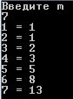

**Задание 2**

* 1. Поставленная задача



* 1. Программа

#include<stdio.h>

#include<conio.h>

int main()

{

int a[5][5];

int i,j;

for (i=0;i<=4;i++)

for (j=0;j<=4;j++)

{

scanf("%d",&a[j][i]);

}

printf("\n");

for (i=0;i<=4;i++)

{

for (j=0;j<=4;j++)

{

printf("%d ",a[i][j]);

}

printf("\n");

}

getch();

return 0;

}

* 1. Полученные результаты

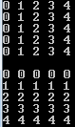

**Задание 3**

* 1. Поставленная задача

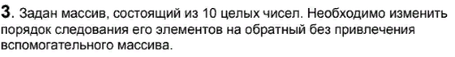

* 1. Программа

#include<stdio.h>

#include<conio.h>

int main()

{

int a[10]={0,1,2,3,4,5,6,7,8,9};

int i,x;

for (i=0;i<=9;i++)

printf("%d ",a[i]);

printf("\n");

for (i=0;i<=4;i++)

{

x=a[i];

a[i]=a[9-i];

a[9-i]=x;

}

for (i=0;i<=9;i++)

printf("%d ",a[i]);

getch();

return 0;

}

* 1. Полученные результаты



**Задание 4**

* 1. Поставленная задача



* 1. Программа

#include<stdio.h>

#include<conio.h>

int main()

{

int a[3][3];

int b[3][3];

int c[3][3];

int i,j,k;

printf("Введите матрицу a по строкам\n");

for (i=0;i<=2;i++)

for (j=0;j<=2;j++)

{

scanf("%d",&a[i][j]);

}

printf("\n");

printf("Введите матрицу b по строкам \n");

for (i=0;i<=2;i++)

for (j=0;j<=2;j++)

{

scanf("%d",&b[i][j]);

}

printf("\n");

for (i=0;i<=2;i++)

{

for (j=0;j<=2;j++)

{

c[i][j] = 0;

for(k=0;k<=2;k++)

c[i][j]+=a[i][k]*b[k][j];

}

}

for (i=0;i<=2;i++)

{

for (j=0;j<=2;j++)

{

printf("%d ",c[i][j]);

}

printf("\n");

}

getch();

return 0;

}

* 1. Полученные результаты

